MATRIZ DE PRUEBAS TÉCNICAS
Información del documento
ID entregable | Nombre entregable | Fecha | Nombre del desarrollador quien coordina | Perfil desarrollador | Nombre Jefe Desarrollo o Líder técnico que autoriza
707359 | ClicktoPay-Bulk_Status | 4/5/2026 | Ricardo Hernández Esquivel | Java | Kenner Gustavo Rivera Huezo

Datos del entorno de pruebas
Listar los protocolos seguros que se usó en el desarrollo (si aplica) | Nombre del servidor donde se realiza las pruebas | Nombre y versión del lenguaje de programación con el que se desarrolló (si aplica) | Aplicaciones utilizadas para hacer pruebas | Hubo excepciones de código seguro | Aplica Análisis de Seguridad
[No Aplica] |  | Java 17 | Postman, SpringToolSuit | Elija un elemento. | Elija un elemento.
*Utilizar la versión de lenguaje de programación y utilizar los protocolos autorizados.

Actividades por probar
Criterios de aceptación | Resultado (indicarlo con una “X” el resultado)
Criterios de aceptación | Aprobado | Pendiente | Observaciones
- Api bulkprovisionnotification

  - Esta api pertenece a TokenizationAPI y se desarrolla para Click to Pay, esta servirá para informar cuando haya finalizado el proceso de un Bulk asociado realizando el cambio del status en la tabla BULK_STATUS_CTP.

  - Para evitar la vulnerabilidad, a esta api se le realizan validaciones en cada uno de los campos del body request, para tipo de dato y longitud.

▪ JSON Body Request:
{
"requestID": "TS1663865723413",
"institutionCode": "AGRIC-180",
"bulkPushReceiptID": "BLK00001.",
"event": "JOB_FAILED"
}

- Validación de campo “requestID” (returnCode 05)

Nomenclatura : TS1663865723413

Composición:
- Contener solo letras mayúsculas y números :
^[A-Z0-9]

  - Request:
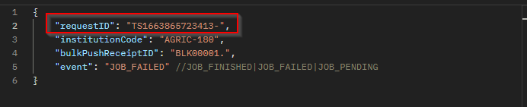
  - Response:
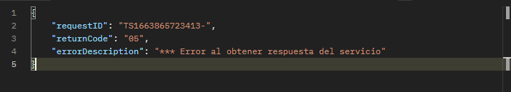

- Validación de campo “institutionCode” (returnCode 05)

Nomenclatura : TS1663865723413

Composición:
- Contener la opción :
AGRIC-180

  - Request:
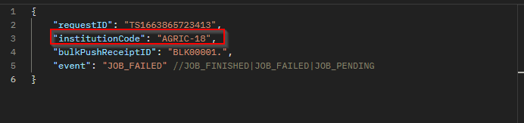
  - Response:
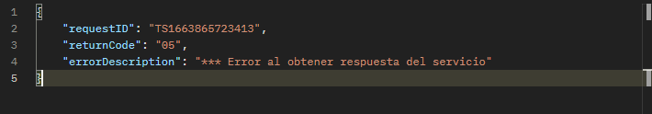

- Validación de campo “bulkPushReceiptID” (returnCode 05)

Nomenclatura : BLK00001

Composición:
- Contener letras mayúsculas, minúsculas y números :
[a-zA-Z0-9]

  - Request:
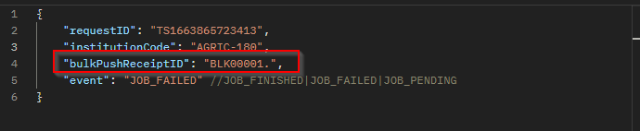
  - Response:

- Validación de campo “event” (returnCode 05)

Nomenclatura : PENDING

Composición:
- Contener una de estas opciones :
JOB_FINISHED | JOB_FAILED |JOB_PENDING

  - Request:
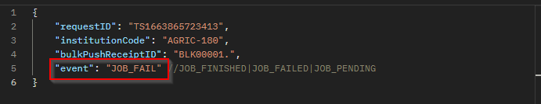
  - Response:

- Prueba con todos los campos correctos y que el bulkPushReceiptID exista en la tabla BULK_STATUS_CTP (returnCode 00)

  - Request:
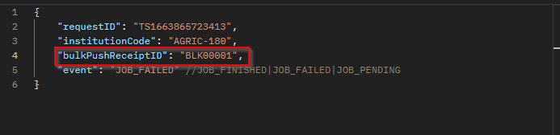
  - Response:
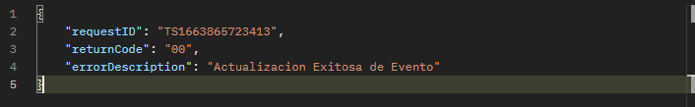

Validamos que el campo BULK_STATUS y el campo FECHAHORA de la tabla BULK_STATUS_CTP se hayan actualizado.

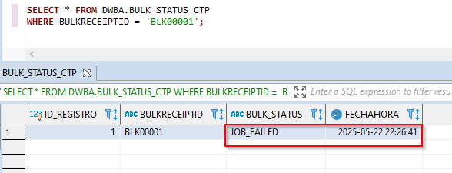

- Prueba con todos los campos correctos y que el bulkPushReceiptID no exista en la tabla BULK_STATUS_CTP (returnCode 05)

  - Request
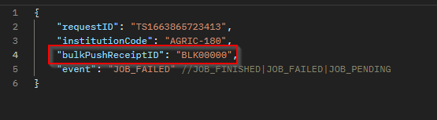
  - Response

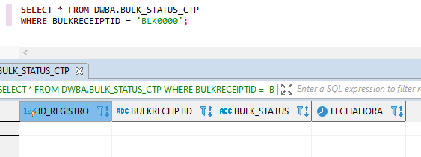

Observaciones por considerar:

